Хренова Вікторія Валеріївна,
кандидат педагогічних наук
м. Хмельницький
Хмельницький національний університет

СУЧАСНІ ПІДХОДИ ДО ПРОЕКТУВАННЯ ДИЗАЙНЕРСЬКИХ КОЛЬЄ В УКРАЇНСЬКОМУ ЕТНІЧНОМУ СТИЛІ

Модні тенденції сьогодення вимагають від вечірнього ансамблю вишуканої жіночності та зі смаком розставлених акцентів. Серед самих модних прикрас 2018-2019 р. дизайнери пропонують масивне намисто з великою кількістю каміння та страз. Як і в попередні роки актуальними залишаються прикраси з бісеру в етностилі. Проте, як показав аналіз такого виду прикрас пропонованих на продаж майстринями в крамницях та на різноманітних сайтах, цікавих моделей в українському етнічному стилі, що ідеально доповнятимуть ансамбль – обмаль.
Мотиви традиційних прикрас дістались нам від предків. У ці узори вони вкладали глибокий сакральний та обереговий зміст. Ще за часів трипільської культури наші пращури носили прикраси, декорували свій одяг вишивкою, аплікаціями, розписом. Протягом багатьох століть прикраси до одягу змінювались та вдосконалювались народними майстрами. Наприкінці 19 та початку 20 століть серед українських селян остаточно сформувались найбільш поширені традиційні прикраси: шийні та нагрудні вироби (намисто, салба, дукач, пацьорки, дукати, згарда, ґердани, силянки та інші) також вушні прикраси.
Саме тому об’єктом нашого проекту ми вибрали такий аксесуар, як намисто в українському етнічному стилі. На нашу думку саме така прикраса стане ідеальним доповненням для будь якого вишуканого ансамблю сучасної жінки чи дівчини. Отже проектований нами виріб – кольє в українському етнічному стилі. Призначення – доповнення ансамблю з вечірньою довгою декольтованою сукнею прямого силуету чорного кольору.
Етнічний стиль зумовлює вибір технік, кольорової гами та квіткового мотиву. Кольє виконане комбінованою технікою: вишивка бісером та вишивка французьким вузликом. Адже наші жінки та дівчата споконвік прикрашали вишивкою бісером різні елементи вбрання та носили прикраси з нього. Французький вузлик заповнюватиме простір між квітами та також нагадуватиме про текстильну фактуру українських хусток. Квітковий мотив та кольорову гаму для майбутнього виробу ми також вирішили запозичити з хусток, які займають не останнє місце в обрядових традиціях нашого народу. Оптимальне на наш погляд поєднання основних кольорів для описаної нами вечірньої сукні – поєднання контрастних кольорів. У нашому випадку – червоного, зеленого та чорного. На нашу думку саме така прикраса стане ідеальним доповненням для стриманої і водночас вишуканої вечірньої декольтованої сукні як для дівчат, так і для жінок середньої вікової групи.
Конструкція проектованого виробу доцільно щоб складалась з однієї чи двох основних деталей. Адже надмірна роздрібненість відвертатиме увагу від мотиву та колориту. Елементи конструкції повинні бути надійно поєднані за допомогою ниткового з’єднання та намистин. Форма виробу зумовлюється мотивом та формою вирізу на сукні. Її доцільно робити видовженою, щоб підкреслити виріз декольте та розмістити квіткову композицію. У якості застібки доцільно використати атласну стрічку середньої ширини, яка зав’язуватиметься на бант та прикрашатиме виріз сукні на спині.
Центром композиції у проектованому нами виробі повинні бути квіти. Основними засобами композиційної побудови намиста – асиметрія, контраст за кольором (між додатковими кольорами, хроматичними та ахроматичними). Додатковими – пластична спряженість, нюанс, подібність, подібність до повної тотожності. Основні кольори: червоний, зелений та чорний. Акцентами та одночасно доповненням до елементів композиції прикраси може слугувати напівкоштовне каміння, що нагадуватиме бутони квітів, їх листя, краплі роси (рисунок 1).
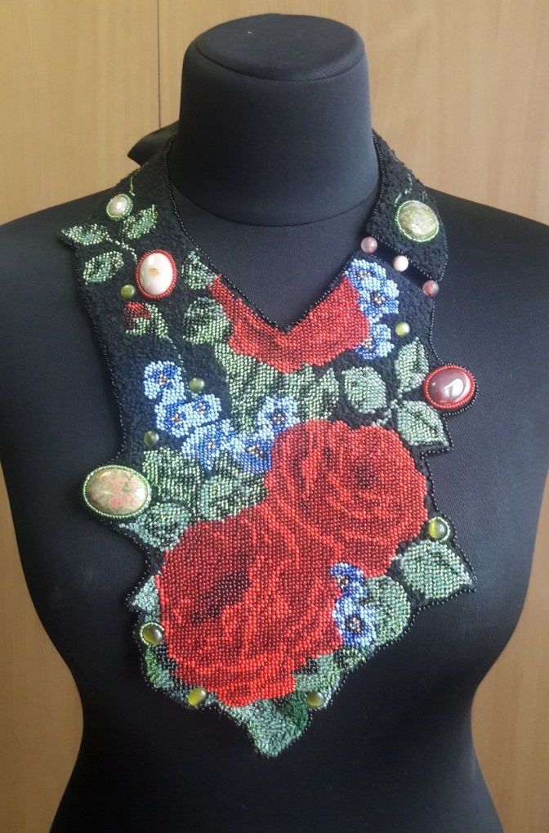
Рисунок 1 – Кольє «Ружа».
Автори – Вікторія Хренова, Оксана Остапчук. 2018 р.

Оскільки випробування цієї прикраси показали ще й їх зручність при експлуатації, є підстави говорити про перспективності даного підходу в проектуванні дизайнерських кольє.
Література
- Самые модные украшения для женщин 2018-2019 года – фото, идеи, тренды. URL: https://ledysoveti.ru/modnye-ukrasheniya/ (дата звернення: 01.04.2018).
- Українська хустка. URL: https://fashion-shop.in.ua/a177982-ukrayinska-hustka-ukrayinska.html (дата звернення: 01.04.2018).
- Folk Ukrainian traditional necklace. URL: https://www.etsy.com/listing/265035909/folk-ukrainian-traditional-necklace.

